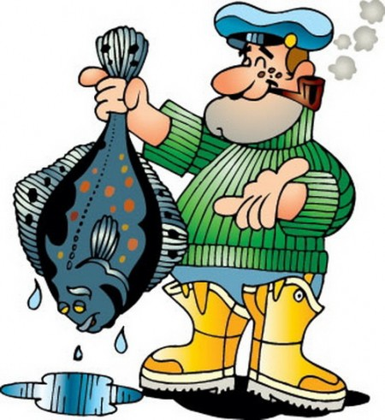
Рыбалка – прекрасный вид активного отдыха. Но о том, что человека с удочкой подстерегают разного рода опасности, задумываются немногие. Любой водоем, даже давно знакомый, все равно является местом определенного риска. Каждому любителю рыбной ловли необходимо соблюдать элементарные меры безопасности.
- Крутые и каменистые берега. Крутой берег может обрушиться под тяжестью рыболова, можно поскользнуться на скользком валуне, получить серьезную травму, упасть в воду.

- Употребление алкоголя перед рыбалкой или во время ее, особенно в холодное время года. Алкоголь не согревает, а лишь создает ложное ощущение тепла! Зачастую пьяный, засыпая, замерзает, не чувствуя ни холода, ни болевых сигналов организма.
- Темное время суток.
- Рыболов в одиночестве. Может произойти все, что угодно – начиная чрезвычайной ситуацией на воде, и заканчивая острым заболеванием, или обострением хронического недуга.
- Неумение плавать. Если вы не умеете плавать, на вас обязательно должен быть спасательный жилет или пояс.
- Непрочный лед в холодное время года.
- Неосторожное обращение с лодкой. Без крайней необходимости не вставайте в лодке на ноги, не перегибайтесь сильно через борта – можно потерять равновесие и упасть в воду. При ловле с резиновой лодки не заплывайте в места, где есть риск напороться на корягу и другой мусор, осторожно обращайтесь с грузами для якорения, чтобы не повредить лодку.
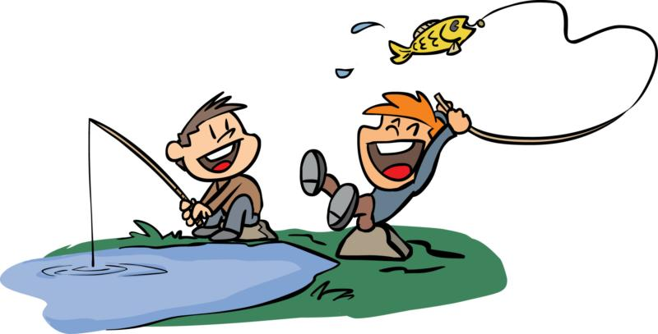
ТЕЛЕФОН СЛУЖБЫ СПАСЕНИЯ – 01 (С МОБИЛЬНОГО – 112)

СПАСАТЕЛИ ВСЕГДА ПРИДУТ К ВАМ НА ПОМОЩЬ!

